LJUDI I JESEN

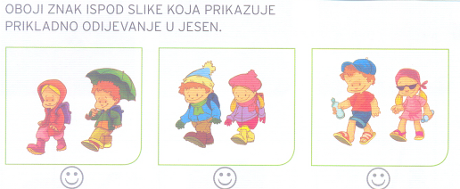

OBOJI ŠUMSKE PLODOVE KOJI DOZRIJEVAJU U JESEN.
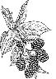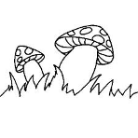

GDJE LJUDI BERU PLODOVE? SPOJI SLIČICE I RIJEČI.

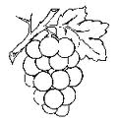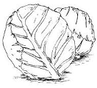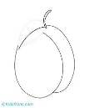

VOĆNJAK
VINOGRAD

VRT

